Lunes 04 mayo
Hola chichos/as, nuevo mes:
Todos los esquemas y ejercicios los tenéis que enviar para poder ver vuestro trabajo. Si los esquemas los hacéis en el cuaderno los hacéis una foto y me los mandáis.
TODOS los ejercicios: cada uno tiene debajo un apartado que pone “Respuestas”, lo tenéis que hacer ahí.
Hoy y mañana realizaremos el repaso del tema 5, así que estos ejercicios son muy importantes. Realizarlos con tranquilidad y me los mandáis como siempre.

Nº 1. Señala con una X la frase correcta.
La materia es…
- todo cuerpo que tiene una masa a la que llamamos volumen.
- todo cuerpo u objeto que tiene masa y densidad.
- todo cuerpo u objeto que tiene masa y que ocupa un espacio al que llamamos volumen.

Nº 2. Describe las propiedades generales de la materia y explica cómo se pueden medir.

Nº 3. Nombra las propiedades específicas de la materia.
-
-
-
-
-

Nº 4. Escribe HO si la mezcla es homogénea y HE si es una mezcla heterogénea.

llave de cobre y cinc:

granito:

alcohol de 96º:

fresas con nata:

- Coge un puñado de clips y mézclalo con restos de goma de borrar. ¿Qué método emplearías para separar esta mezcla? ¿Por qué?
Respuesta:

Nº 5. Escribe el nombre de estos cambios físicos.

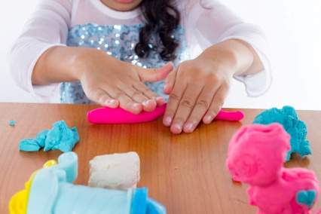
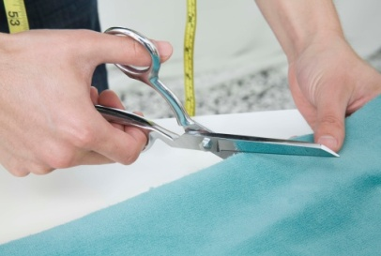
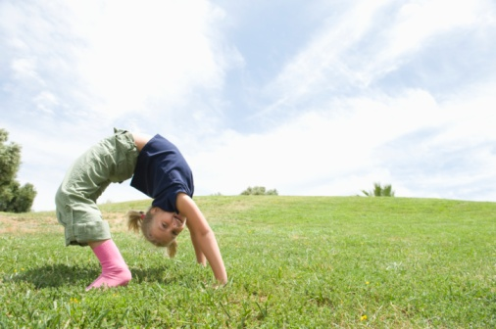

A _________________ B _________________ C________________

- Escribe si son reversibles o no. Justifica tu respuesta.
A
B
C
¿Cómo se llaman los cambios que suceden cuando varía la temperatura?
Respuesta:

Nº 6. Relaciona los métodos de separación con las sustancias que componen una mezcla.

Disolución formada por
sólido •
disuelto y líquido

Disolución formada por dos líquidos •
de distinto punto de ebullición

Disolución formada por •
un sólido y un líquido

Disolución formada por dos •
sólidos de distinta densidad.

Mezcla de sólidos •
de diferentes tamaños

Uno de los ingredientes •
de la mezcla es el hierro

• Destilación

• Decantación

• Filtración

• Evaporación

• Separación magnética

• Tamización

Nº 7. Corrige los errores de estas frases.

a) Si la temperatura de la nevera está demasiado baja, los alimentos pueden congelarse, produciéndose una condensación.
Respuesta:

b) Cuando en la calle la nieve va desapareciendo, se está produciendo una evaporación.
Respuesta:

c) Cuando escribo mi nombre en el vaho de un espejo es porque se ha producido una fusión.
Respuesta:

d) Cuando la temperatura baja de madrugada, en las hojas de las plantas se forma el rocío debido a la solidificación.
Respuesta:

“Una vez hechas las tareas y los ejercicios y para dudas, puedes contactar conmigo en el siguiente e-mail”:
veronica.tauler@sanviatorvalladolid.com

